Vitória da Conquista, 28 de maio de 2021.

OF. Nº **266**/2021 SECGERAL/CMVC

A Sua Senhoria o Senhor

**Diêgo Gomes Rocha**

**Secretário de Mobilidade Urbana**

Senhor,

Encaminhamos a Sua Senhoria as seguintes **indicações**, aprovadas nos termos regimentais vigente em sessão ordinária realizada pela câmara Municipal. Ante o exposto, solicito o atendimento das referidas proposições e a devida resposta aos Ilustres Vereadores.

→ De autoria do vereador Adinilson Nascimento Pereira (MDB): 1014/2021, 1021/2021, 1022/2021, 1042/2021, 1074/2021

→ De autoria do vereador Andreson Ribeiro Alves (PcdoB): 1034/2021, 1035/2021, 1036/2021, 1046/2021

→ De autoria do vereador Antônio Ricardo Pereira dos Santos (PCdoB): 1060/2021, 1082/2021

→ De autoria do vereador Ivan Cordeiro da Silva Filho (PTB): 980/2021, 1058/2021

→ De autoria do vereador Josenildo Freitas Nascimento (PSC): 1055/2021, 1056/2021

→ De autoria do vereador Marcus Vinícius de Morais Oliveira (PODE): 1018/2021, 1020/2021, 1078/2021, 1081/2021

→ De autoria da vereadora Maria Lúcia Santos Rocha(MDB): 1026/2021

→ De autoria do vereador Orlando de Oliveira Santos Filho (PRTB): 1030/2021, 1031/2021

**→** De autoria do vereador Williams Muniz dos Santos (AVANTE): 1025/2021, 1052/2021, 1062/2021

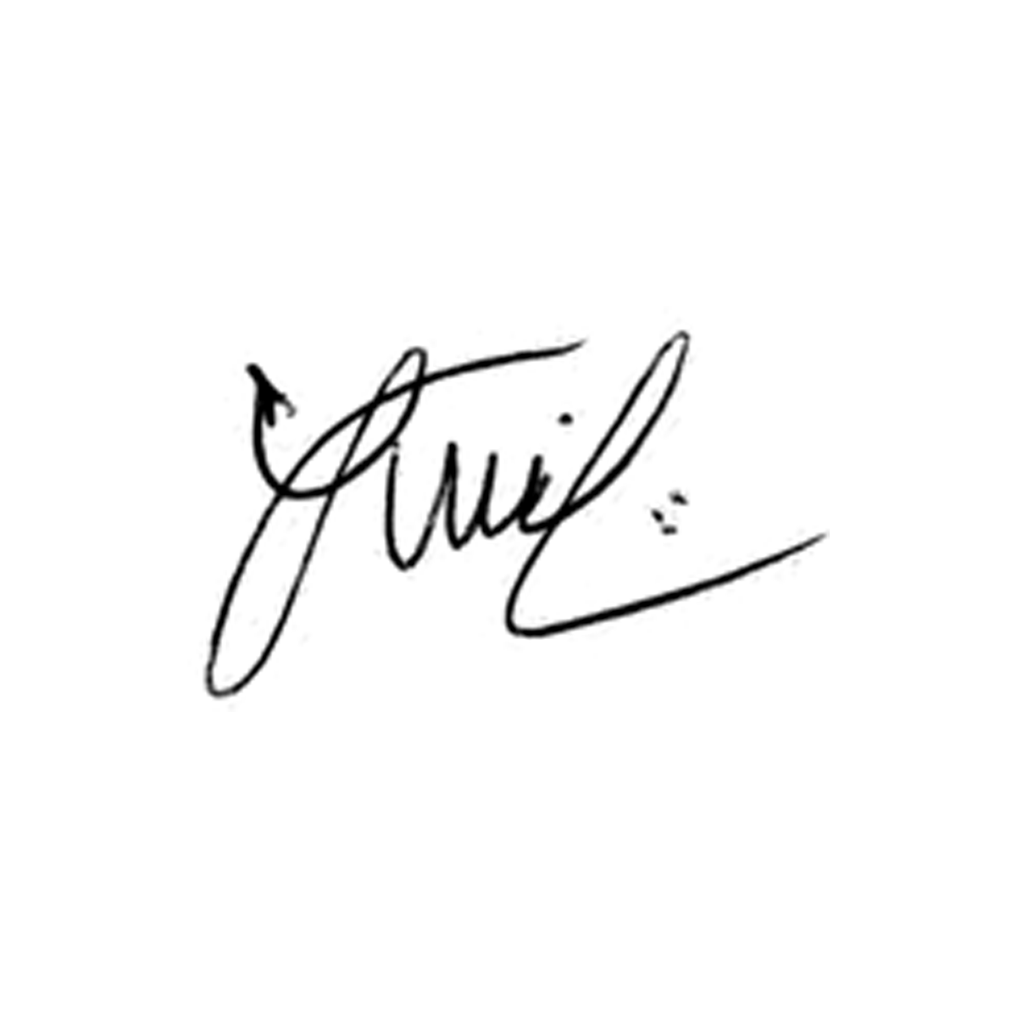

**Luis Carlos Batista**

Presidente